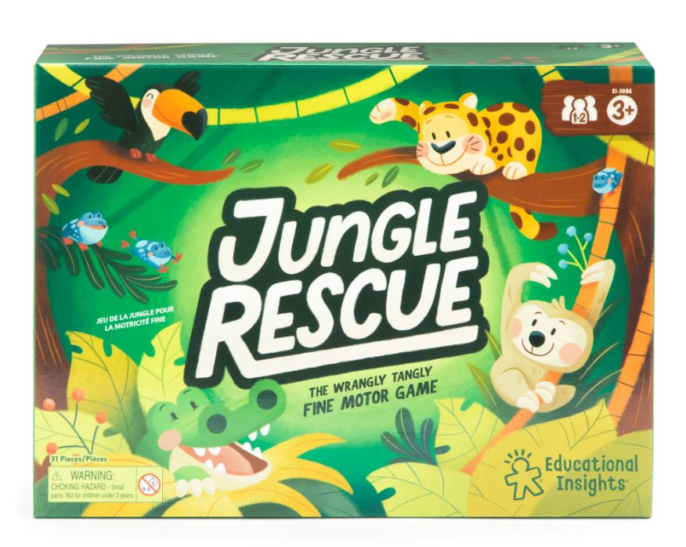**DD3086 Hra Záchrana džungle**

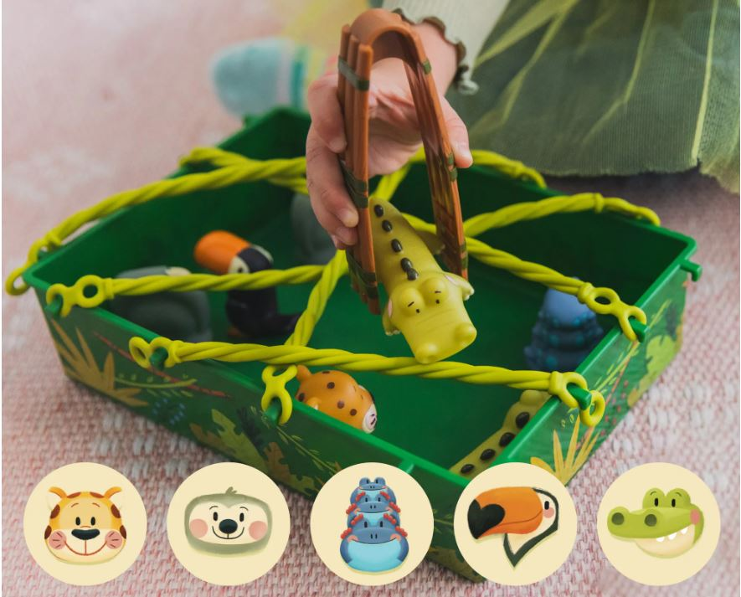

Použijte jemné motorické dovednosti k záchraně svých přátel z džungle ze spletitých lián! Pomocí pinzety zachraňte odpovídající zvíře. Vyhrává hráč, který jako první nasbírá jedno od každého zvířete! Přizpůsobte si obtížnost úpravou lián; čím více se použije, tím je to těžší! Používání pinzety pomáhá dětem od 3 let rozvíjet jemné motorické dovednosti a drobné svaly, které potřebují k držení tužky, používání nůžek, zavazování bot aj.

Hra obsahuje: deset herních figurek zvířat, deset karet, osm přizpůsobitelných lián, pinzetu, přihrádku na hry, otočný spiner.   
  
Pro 1–2 hráče, věk 3+